Профессиональное образовательное учреждение
«Сыктывкарский кооперативный техникум»
Союза потребительских обществ Республики Коми

ДНЕВНИК-ОТЧЕТ
по производственной практике
Студента Габова Максима Владимировича

Специальность: 09.02.07 Информационные системы и программирование
Курс: 3 Группа: ИС-31

Производственная практика по ПМ 02 Осуществление интеграции программных модулей

Учебный год - 2025-2026

Место практики: ГБУЗ РК «Сыктывдинская ЦРБ»

Начало практики: 04.06.2026 Окончание практики: 24.06.2026

Руководитель практики от организации: Корчагина М.В.

Руководитель практики от техникума: Яковлев Д.В.

Дифференцированный зачет по практике _________________________________________

Подпись руководителя практики от техникума____________________________________

«___»______________ 20___ г.

Место практики: ГБУЗ РК «Сыктывдинская ЦРБ»

Руководитель практики от организации: Корчагина М.В.

Продолжительность практики: 3 нед.

Прибыл на практику: 04.06.2026

Убыл с практики: 24.06.2026

М.П.

ХАРАКТЕРИСТИКА НА СТУДЕНТА РУКОВОДИТЕЛЯ ПРАКТИКИ
ОТ ОРГАНИЗАЦИИ

Габов М. проходил производственную практику в ГБУЗ РК «Сыктывдинская ЦРБ» в период с 04.06.2026 по 24.06.2026 гг.
В процессе практики Габов М. изучил организационно-распорядительные документы учреждения (устав учреждения, структуру организации, положения о подразделениях, правила внутреннего трудового распорядка) и ознакомился с основными направлениями деятельности медицинского учреждения.
Практикант выполнял следующие задачи:
* изучение особенностей работы медицинского учреждения и организации документооборота;
* анализ процессов хранения и обработки информации;
* разработка программного обеспечения на языке Python для автоматизации обработки данных;
* тестирование, отладка и совершенствование разработанной программы;
* подготовка технической документации и инструкций по использованию программного продукта.
Максим за время прохождения производственной практики проявил себя с положительной стороны. Место проведения практики посещал регулярно в соответствии с графиком и программой прохождения практики. К должностным обязанностям и поставленным задачам относился ответственно и добросовестно. Полученные задания выполнял качественно и в установленные сроки. В коллективе вежлив и дружелюбен.
Недостатков теоретической подготовки не выявлено.
Отдельно хочется отметить способность самостоятельно анализировать поставленные задачи, находить эффективные способы их решения и применять современные средства разработки программного обеспечения.
Программу прохождения практики выполнил в полном объеме. Разработал и успешно реализовал программный продукт на языке Python. По результатам производственной практики Габову М. рекомендуется оценка «отлично».

Подпись руководителя практики от организации_______________________________________________________

ПАМЯТКА СТУДЕНТУ-ПРАКТИКАНТУ

I.Студент перед выходом на практику должен иметь:
1. Направление на практику от техникума.
2. Договор на проведение практики.
2. Методические указания по производственной практике .
3. Дневник-отчет по установленной форме.

I I. Студент во время практики обязан:
1.Явиться на место практики в срок, указанный в направлении.

2.Рассмотреть совместно с руководителем практики от организации календарно-тематический план прохождения практики в течение 1-2 дня.

3.Ознакомиться с правилами внутреннего распорядка и техники безопасности организации, в которой проходит практику , выполнять их.

4.Проходить практику на рабочем месте, предусмотренной программой практики, отрабатывая все вопросы программы и индивидуального задания.

5.Ежедневно производить подробные записи в дневнике-отчете о проделанной работе, подбирать необходимые документы к дневнику-отчету.

6.После выполнения программы практики сделать выводы о работе организации, оценить эффективность работы организации по основным вопросам его деятельности, выделить новое, прогрессивное, внести предложения по улучшению работы организации.

7.Принимать активное участие в общественной жизни коллектива организации, оказывать помощь в подготовке и проведении отдельных мероприятий.

8.Аккуратно и добросовестно выполнять распоряжения руководителей практики.

КАЛЕНДАРНЫЙ ПЛАН ПРОИЗВОДСТВЕННОЙ ПРАКТИКИ

№ п/п | Наименование вида и содержание работы | Сроки выполнения |  | Отметка  о выполнении (дата)
№ п/п | Наименование вида и содержание работы | по плану | фактически | Отметка  о выполнении (дата)
1 | Разработка требований к программным модулям | 18 | 18 | 06.06.2026
2 | Интеграция модуля в программное обеспечение | 48 | 48 | 16.06.2026
3 | Отладка программного модуля с использованием инструментальных средств | 12 | 12 | 18.06.2026
4 | Разработка тестовых наборов, сценариев для программного модуля | 18 | 18 | 22.06.2026
5 | Инспектирование разработанных программных модулей на предмет соответствия стандартам кодирования | 6 | 6 | 23.06.2026
6 | Оформление дневник-отчёта | 6 | 6 | 24.06.2026
 | Итого: | 108 | 108

ДНЕВНИК-ОТЧЕТ О ПРОХОЖДЕНИИ ПРОИЗВОДСТВЕННОЙ ПРАКТИКИ

Дата | Содержание выполненной работы | Подпись руководителя практики от организации; замечания (при наличии)
04.06.2026–06.06.2026 | Ознакомление с деятельностью учреждения, анализ предметной области, формирование требований, разработка технического задания, UML- и ER-диаграмм.
08.06.2026–16.06.2026 | Выбор технологий (Python, SQLite, Tkinter), создание структуры проекта, разработка базы данных, реализация модулей, сервисного слоя и графического интерфейса.
17.06.2026–18.06.2026 | Отладка приложения, исправление ошибок обработки данных, обновления интерфейса и проверки записей.
19.06.2026–22.06.2026 | Разработка тест-кейсов, функциональное и модульное тестирование, проверка работы отчетов и фильтрации данных.
23.06.2026 | Рефакторинг кода и проверка соответствия стандартам PEP 8.
24.06.2026 | Оформление дневника-отчета, подготовка приложений, заключения и списка литературы.

ЗАКЛЮЧЕНИЕ ПО ИТОГАМ ПРОИЗВОДСТВЕННОЙ ПРАКТИКИ

В ходе производственной практики по ПМ.02 «Осуществление интеграции программных модулей» был разработан программный модуль «MedReg – система учёта пациентов и записи на приём».
В процессе выполнения работы были закреплены практические навыки анализа предметной области, разработки требований, проектирования базы данных, реализации прграммных модулей, интеграции интерфейса с бизнес-логикой и базой данных, отладки, тестирования и инспектирования кода.
Разработанная система позволяет выполнять учёт пациентов, врачей и записей на приём, предотвращает записей и обеспечивает формирование отчёта по выбранной дате.

СВЕДЕНИЯ О ВЫПОЛНЕННОЙ РАБОТЕ, НЕ ПРЕДУСМОТРЕННОЙ ПРОГРАММОЙ ПРОИЗВОДСТВЕННОЙ ПРАКТИКИ (ПРИ НАЛИЧИИ)

UML-диаграммы
Use Case
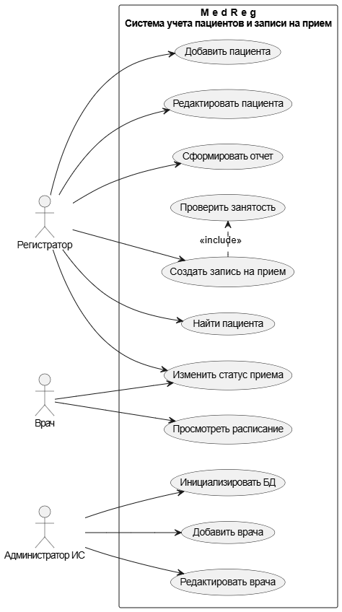
Блок-схема
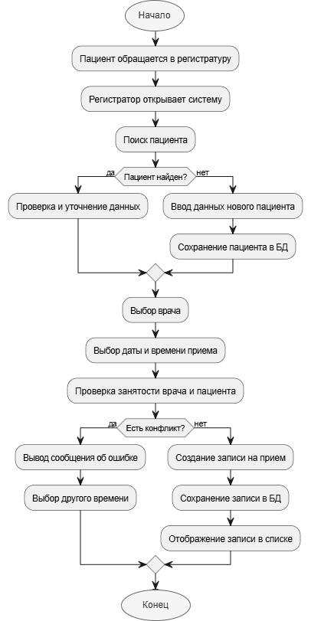
MedReg

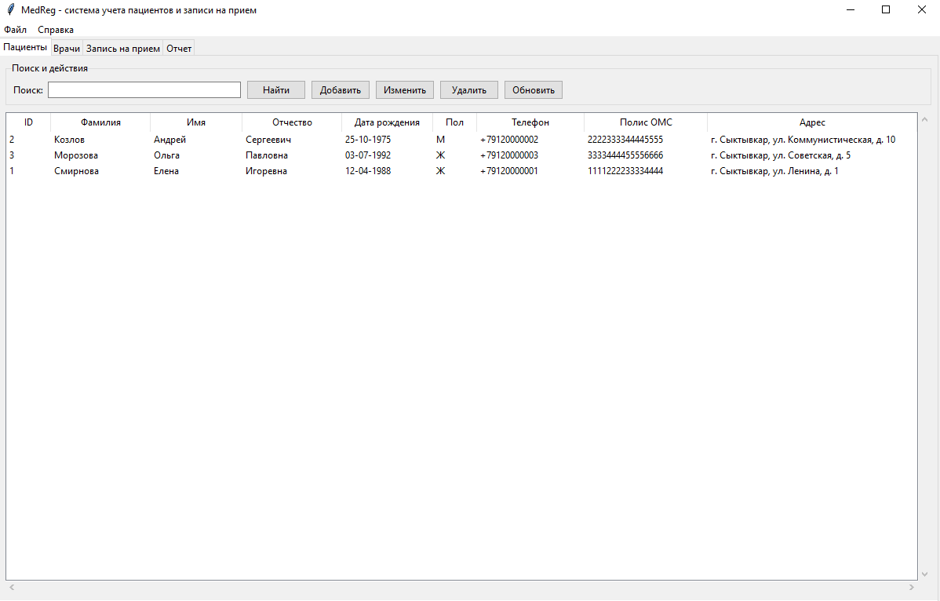
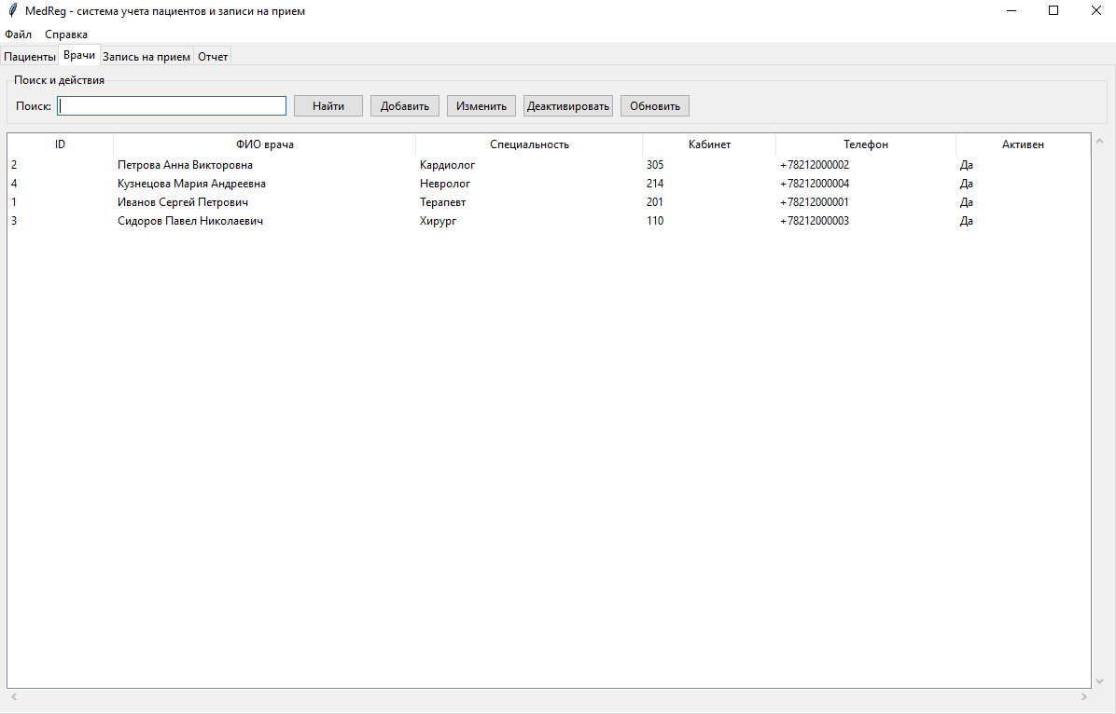
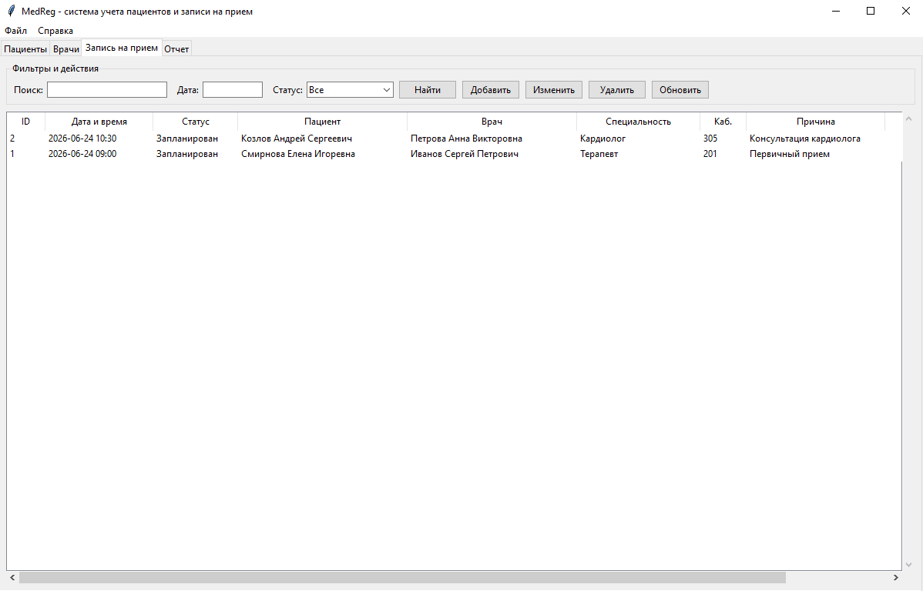
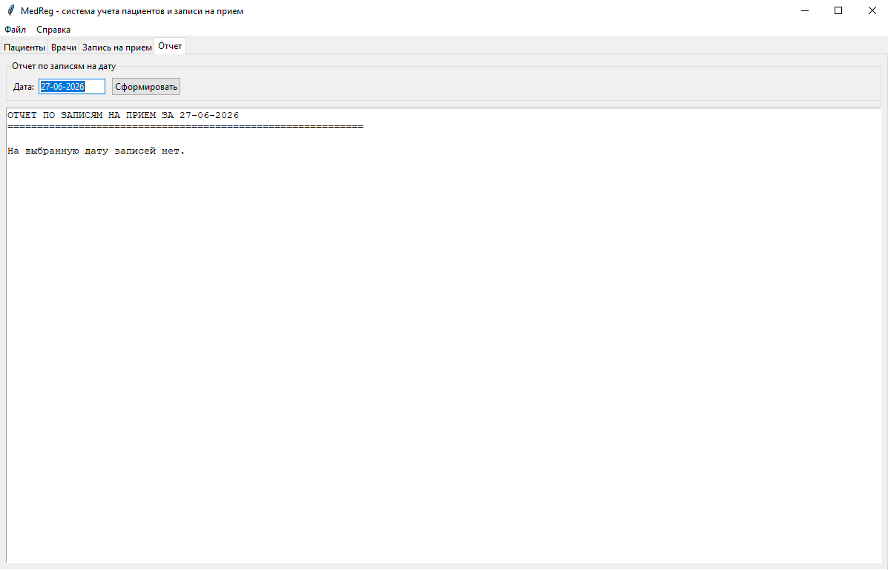

Добавление пациента

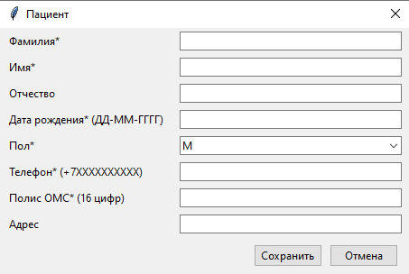
Изменение информации о пациенте
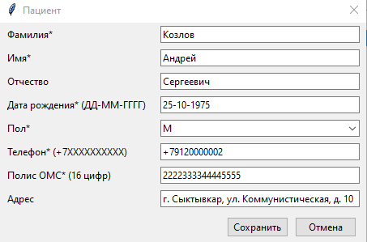
Добавление информации о враче
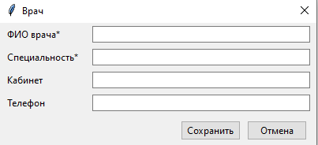

Изменение информации о враче
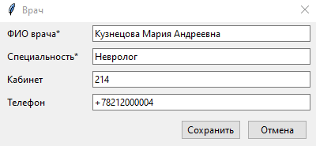
Добавление информации о записи на приём
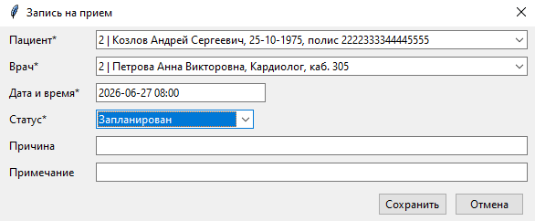
Изменение информации о записи на приём
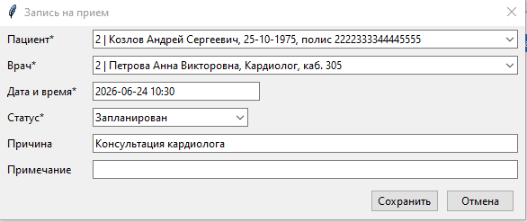
Справка о программе
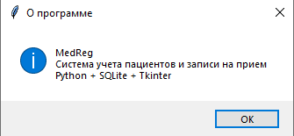
Структура проекта
medreg/
│
├── main.py
├── app.py
├── config.py
├── database.py
├── models.py
├── services.py
├── validators.py
├── schema.sql
└── tests/
└── test_services.py
Код приложения
main.py
from app import MedRegApp
from database import DatabaseManager
from services import AppointmentService, DoctorService, PatientService

def main() -> None:
db = DatabaseManager()
db.initialize()

patient_service = PatientService(db)
doctor_service = DoctorService(db)
appointment_service = AppointmentService(db)

app = MedRegApp(
patient_service=patient_service,
doctor_service=doctor_service,
appointment_service=appointment_service,
)
app.mainloop()

if __name__ == "__main__":
main()

app.py
import tkinter as tk
from datetime import datetime
from tkinter import messagebox, ttk

from config import APP_NAME, APPOINTMENT_STATUSES, DATE_FORMAT, SEX_VALUES
from services import AppointmentService, DoctorService, PatientService
from validators import validate_date

class MedRegApp(tk.Tk):
def __init__(
self,
patient_service: PatientService,
doctor_service: DoctorService,
appointment_service: AppointmentService,
) -> None:
super().__init__()

self.patient_service = patient_service
self.doctor_service = doctor_service
self.appointment_service = appointment_service

self.title(APP_NAME)
self.geometry("1200x720")
self.minsize(1100, 650)

self._build_menu()
self._build_widgets()
self.refresh_all()

def _build_menu(self) -> None:
menu = tk.Menu(self)

file_menu = tk.Menu(menu, tearoff=0)
file_menu.add_command(label="Обновить все", command=self.refresh_all)
file_menu.add_separator()
file_menu.add_command(label="Выход", command=self.destroy)

help_menu = tk.Menu(menu, tearoff=0)
help_menu.add_command(label="О программе", command=self._show_about)

menu.add_cascade(label="Файл", menu=file_menu)
menu.add_cascade(label="Справка", menu=help_menu)

self.config(menu=menu)

def _build_widgets(self) -> None:
self.notebook = ttk.Notebook(self)
self.notebook.pack(fill=tk.BOTH, expand=True)

self._build_patients_tab()
self._build_doctors_tab()
self._build_appointments_tab()
self._build_reports_tab()

def _build_patients_tab(self) -> None:
frame = ttk.Frame(self.notebook, padding=8)
self.notebook.add(frame, text="Пациенты")

top = ttk.LabelFrame(frame, text="Поиск и действия", padding=6)
top.pack(fill=tk.X, pady=(0, 8))

self.patient_search_var = tk.StringVar()
ttk.Label(top, text="Поиск:").pack(side=tk.LEFT)
entry = ttk.Entry(top, textvariable=self.patient_search_var, width=40)
entry.pack(side=tk.LEFT, padx=4)
entry.bind("<Return>", lambda event: self.refresh_patients())

ttk.Button(top, text="Найти", command=self.refresh_patients).pack(
side=tk.LEFT, padx=3
)
ttk.Button(top, text="Добавить", command=self.add_patient).pack(
side=tk.LEFT, padx=3
)
ttk.Button(top, text="Изменить", command=self.edit_patient).pack(
side=tk.LEFT, padx=3
)
ttk.Button(top, text="Удалить", command=self.delete_patient).pack(
side=tk.LEFT, padx=3
)
ttk.Button(top, text="Обновить", command=self.refresh_patients).pack(
side=tk.LEFT, padx=3
)

columns = (
"id",
"last_name",
"first_name",
"middle_name",
"birth_date",
"sex",
"phone",
"policy_number",
"address",
)

headings = {
"id": ("ID", 50),
"last_name": ("Фамилия", 120),
"first_name": ("Имя", 110),
"middle_name": ("Отчество", 120),
"birth_date": ("Дата рождения", 110),
"sex": ("Пол", 50),
"phone": ("Телефон", 130),
"policy_number": ("Полис ОМС", 150),
"address": ("Адрес", 260),
}

self.patient_tree = self._create_tree(frame, columns, headings)
self.patient_tree.bind("<Double-1>", lambda event: self.edit_patient())

def _build_doctors_tab(self) -> None:
frame = ttk.Frame(self.notebook, padding=8)
self.notebook.add(frame, text="Врачи")

top = ttk.LabelFrame(frame, text="Поиск и действия", padding=6)
top.pack(fill=tk.X, pady=(0, 8))

self.doctor_search_var = tk.StringVar()
ttk.Label(top, text="Поиск:").pack(side=tk.LEFT)
entry = ttk.Entry(top, textvariable=self.doctor_search_var, width=40)
entry.pack(side=tk.LEFT, padx=4)
entry.bind("<Return>", lambda event: self.refresh_doctors())

ttk.Button(top, text="Найти", command=self.refresh_doctors).pack(
side=tk.LEFT, padx=3
)
ttk.Button(top, text="Добавить", command=self.add_doctor).pack(
side=tk.LEFT, padx=3
)
ttk.Button(top, text="Изменить", command=self.edit_doctor).pack(
side=tk.LEFT, padx=3
)
ttk.Button(top, text="Деактивировать", command=self.delete_doctor).pack(
side=tk.LEFT, padx=3
)
ttk.Button(top, text="Обновить", command=self.refresh_doctors).pack(
side=tk.LEFT, padx=3
)

columns = ("id", "full_name", "specialty", "room", "phone", "active")

headings = {
"id": ("ID", 50),
"full_name": ("ФИО врача", 260),
"specialty": ("Специальность", 180),
"room": ("Кабинет", 80),
"phone": ("Телефон", 130),
"active": ("Активен", 80),
}

self.doctor_tree = self._create_tree(frame, columns, headings)
self.doctor_tree.bind("<Double-1>", lambda event: self.edit_doctor())

def _build_appointments_tab(self) -> None:
frame = ttk.Frame(self.notebook, padding=8)
self.notebook.add(frame, text="Запись на прием")

top = ttk.LabelFrame(frame, text="Фильтры и действия", padding=6)
top.pack(fill=tk.X, pady=(0, 8))

self.appointment_search_var = tk.StringVar()
self.appointment_date_var = tk.StringVar()
self.appointment_status_var = tk.StringVar(value="Все")

ttk.Label(top, text="Поиск:").pack(side=tk.LEFT)
ttk.Entry(top, textvariable=self.appointment_search_var, width=25).pack(
side=tk.LEFT, padx=3
)

ttk.Label(top, text="Дата:").pack(side=tk.LEFT, padx=(8, 0))
ttk.Entry(top, textvariable=self.appointment_date_var, width=12).pack(
side=tk.LEFT, padx=3
)

ttk.Label(top, text="Статус:").pack(side=tk.LEFT, padx=(8, 0))
ttk.Combobox(
top,
textvariable=self.appointment_status_var,
values=("Все",) + APPOINTMENT_STATUSES,
state="readonly",
width=15,
).pack(side=tk.LEFT, padx=3)

ttk.Button(top, text="Найти", command=self.refresh_appointments).pack(
side=tk.LEFT, padx=3
)
ttk.Button(top, text="Добавить", command=self.add_appointment).pack(
side=tk.LEFT, padx=3
)
ttk.Button(top, text="Изменить", command=self.edit_appointment).pack(
side=tk.LEFT, padx=3
)
ttk.Button(top, text="Удалить", command=self.delete_appointment).pack(
side=tk.LEFT, padx=3
)
ttk.Button(top, text="Обновить", command=self.refresh_appointments).pack(
side=tk.LEFT, padx=3
)

columns = (
"id",
"appointment_datetime",
"status",
"patient_name",
"doctor_name",
"specialty",
"room",
"reason",
"notes",
)

headings = {
"id": ("ID", 50),
"appointment_datetime": ("Дата и время", 140),
"status": ("Статус", 110),
"patient_name": ("Пациент", 220),
"doctor_name": ("Врач", 220),
"specialty": ("Специальность", 160),
"room": ("Каб.", 60),
"reason": ("Причина", 180),
"notes": ("Примечание", 180),
}

self.appointment_tree = self._create_tree(frame, columns, headings)
self.appointment_tree.bind(
"<Double-1>",
lambda event: self.edit_appointment(),
)

def _build_reports_tab(self) -> None:
frame = ttk.Frame(self.notebook, padding=8)
self.notebook.add(frame, text="Отчет")

top = ttk.LabelFrame(frame, text="Отчет по записям на дату", padding=6)
top.pack(fill=tk.X, pady=(0, 8))

self.report_date_var = tk.StringVar(value=datetime.now().strftime(DATE_FORMAT))

ttk.Label(top, text="Дата:").pack(side=tk.LEFT)
ttk.Entry(top, textvariable=self.report_date_var, width=14).pack(
side=tk.LEFT, padx=4
)

ttk.Button(top, text="Сформировать", command=self.generate_report).pack(
side=tk.LEFT, padx=4
)

self.report_text = tk.Text(frame, wrap=tk.WORD)
self.report_text.pack(fill=tk.BOTH, expand=True)

def _create_tree(self, parent, columns, headings):
container = ttk.Frame(parent)
container.pack(fill=tk.BOTH, expand=True)

tree = ttk.Treeview(container, columns=columns, show="headings")
yscroll = ttk.Scrollbar(container, orient=tk.VERTICAL, command=tree.yview)
xscroll = ttk.Scrollbar(container, orient=tk.HORIZONTAL, command=tree.xview)

tree.configure(yscrollcommand=yscroll.set, xscrollcommand=xscroll.set)

tree.grid(row=0, column=0, sticky="nsew")
yscroll.grid(row=0, column=1, sticky="ns")
xscroll.grid(row=1, column=0, sticky="ew")

container.rowconfigure(0, weight=1)
container.columnconfigure(0, weight=1)

for column in columns:
text, width = headings[column]
tree.heading(column, text=text)
tree.column(column, width=width, anchor=tk.W)

return tree

def refresh_all(self) -> None:
self.refresh_patients()
self.refresh_doctors()
self.refresh_appointments()
self.generate_report()

def refresh_patients(self) -> None:
self._clear_tree(self.patient_tree)

for row in self.patient_service.list(self.patient_search_var.get()):
self.patient_tree.insert(
"",
tk.END,
values=(
row["id"],
row["last_name"],
row["first_name"],
row["middle_name"],
row["birth_date"],
row["sex"],
row["phone"],
row["policy_number"],
row["address"],
),
)

def refresh_doctors(self) -> None:
self._clear_tree(self.doctor_tree)

for row in self.doctor_service.list(
self.doctor_search_var.get(),
include_inactive=True,
):
self.doctor_tree.insert(
"",
tk.END,
values=(
row["id"],
row["full_name"],
row["specialty"],
row["room"],
row["phone"],
"Да" if row["active"] else "Нет",
),
)

def refresh_appointments(self) -> None:
self._clear_tree(self.appointment_tree)

try:
rows = self.appointment_service.list(
search=self.appointment_search_var.get(),
date_filter=self.appointment_date_var.get().strip(),
status_filter=self.appointment_status_var.get(),
)
except Exception as exc:
messagebox.showerror("Ошибка фильтра", str(exc))
return

for row in rows:
self.appointment_tree.insert(
"",
tk.END,
values=(
row["id"],
row["appointment_datetime"],
row["status"],
row["patient_name"],
row["doctor_name"],
row["specialty"],
row["room"],
row["reason"],
row["notes"],
),
)

def generate_report(self) -> None:
self.report_text.delete("1.0", tk.END)

try:
date_value = validate_date(self.report_date_var.get())
rows = self.appointment_service.list(date_filter=date_value)
except Exception as exc:
self.report_text.insert(tk.END, f"Ошибка формирования отчета: {exc}")
return

self.report_text.insert(
tk.END,
f"ОТЧЕТ ПО ЗАПИСЯМ НА ПРИЕМ ЗА {date_value}\n",
)
self.report_text.insert(tk.END, "=" * 60 + "\n\n")

if not rows:
self.report_text.insert(tk.END, "На выбранную дату записей нет.\n")
return

for index, row in enumerate(rows, start=1):
self.report_text.insert(
tk.END,
(
f"{index}. {row['appointment_datetime']} | "
f"{row['status']} | "
f"{row['patient_name']} | "
f"{row['doctor_name']} ({row['specialty']}), "
f"каб. {row['room']} | "
f"{row['reason']}\n"
),
)

def add_patient(self) -> None:
dialog = PatientDialog(self)
self.wait_window(dialog)

if dialog.result:
try:
self.patient_service.create(dialog.result)
self.refresh_patients()
self.refresh_appointments()
except Exception as exc:
messagebox.showerror("Ошибка", str(exc))

def edit_patient(self) -> None:
patient_id = self._selected_id(self.patient_tree)

if patient_id is None:
return

patient = self.patient_service.get(patient_id)
dialog = PatientDialog(self, patient)
self.wait_window(dialog)

if dialog.result:
try:
self.patient_service.update(patient_id, dialog.result)
self.refresh_patients()
self.refresh_appointments()
except Exception as exc:
messagebox.showerror("Ошибка", str(exc))

def delete_patient(self) -> None:
patient_id = self._selected_id(self.patient_tree)

if patient_id is None:
return

if not messagebox.askyesno(
"Подтверждение",
"Удалить пациента? Связанные записи на прием также будут удалены.",
):
return

try:
self.patient_service.delete(patient_id)
self.refresh_patients()
self.refresh_appointments()
except Exception as exc:
messagebox.showerror("Ошибка", str(exc))

def add_doctor(self) -> None:
dialog = DoctorDialog(self)
self.wait_window(dialog)

if dialog.result:
try:
self.doctor_service.create(dialog.result)
self.refresh_doctors()
except Exception as exc:
messagebox.showerror("Ошибка", str(exc))

def edit_doctor(self) -> None:
doctor_id = self._selected_id(self.doctor_tree)

if doctor_id is None:
return

doctor = self.doctor_service.get(doctor_id)
dialog = DoctorDialog(self, doctor)
self.wait_window(dialog)

if dialog.result:
try:
self.doctor_service.update(doctor_id, dialog.result)
self.refresh_doctors()
self.refresh_appointments()
except Exception as exc:
messagebox.showerror("Ошибка", str(exc))

def delete_doctor(self) -> None:
doctor_id = self._selected_id(self.doctor_tree)

if doctor_id is None:
return

if not messagebox.askyesno("Подтверждение", "Деактивировать врача?"):
return

try:
self.doctor_service.delete(doctor_id)
self.refresh_doctors()
except Exception as exc:
messagebox.showerror("Ошибка", str(exc))

def add_appointment(self) -> None:
dialog = AppointmentDialog(
self,
self.patient_service,
self.doctor_service,
)
self.wait_window(dialog)

if dialog.result:
try:
self.appointment_service.create(dialog.result)
self.refresh_appointments()
self.generate_report()
except Exception as exc:
messagebox.showerror("Ошибка", str(exc))

def edit_appointment(self) -> None:
appointment_id = self._selected_id(self.appointment_tree)

if appointment_id is None:
return

appointment = self.appointment_service.get(appointment_id)
dialog = AppointmentDialog(
self,
self.patient_service,
self.doctor_service,
appointment,
)
self.wait_window(dialog)

if dialog.result:
try:
self.appointment_service.update(appointment_id, dialog.result)
self.refresh_appointments()
self.generate_report()
except Exception as exc:
messagebox.showerror("Ошибка", str(exc))

def delete_appointment(self) -> None:
appointment_id = self._selected_id(self.appointment_tree)

if appointment_id is None:
return

if not messagebox.askyesno("Подтверждение", "Удалить запись на прием?"):
return

try:
self.appointment_service.delete(appointment_id)
self.refresh_appointments()
self.generate_report()
except Exception as exc:
messagebox.showerror("Ошибка", str(exc))

def _clear_tree(self, tree: ttk.Treeview) -> None:
for item in tree.get_children():
tree.delete(item)

def _selected_id(self, tree: ttk.Treeview):
selected = tree.selection()

if not selected:
messagebox.showwarning("Выбор записи", "Выберите запись в таблице.")
return None

values = tree.item(selected[0], "values")
return int(values[0])

def _show_about(self) -> None:
messagebox.showinfo(
"О программе",
"MedReg\nСистема учета пациентов и записи на прием\n"
"Python + SQLite + Tkinter",
)

class BaseDialog(tk.Toplevel):
def __init__(self, parent, title: str) -> None:
super().__init__(parent)
self.result = None
self.title(title)
self.transient(parent)
self.grab_set()
self.resizable(False, False)
self.protocol("WM_DELETE_WINDOW", self.destroy)

def _add_buttons(self, row: int) -> None:
frame = ttk.Frame(self)
frame.grid(row=row, column=0, columnspan=2, sticky="e", padx=8, pady=8)

ttk.Button(frame, text="Сохранить", command=self._save).pack(
side=tk.LEFT, padx=4
)
ttk.Button(frame, text="Отмена", command=self.destroy).pack(
side=tk.LEFT, padx=4
)

def _center(self) -> None:
self.update_idletasks()
parent = self.master
x = parent.winfo_rootx() + 80
y = parent.winfo_rooty() + 80
self.geometry(f"+{x}+{y}")

def _save(self) -> None:
raise NotImplementedError

class PatientDialog(BaseDialog):
def __init__(self, parent, data=None) -> None:
super().__init__(parent, "Пациент")
data = data or {}

self.vars = {
"last_name": tk.StringVar(value=data.get("last_name", "")),
"first_name": tk.StringVar(value=data.get("first_name", "")),
"middle_name": tk.StringVar(value=data.get("middle_name", "")),
"birth_date": tk.StringVar(value=data.get("birth_date", "")),
"sex": tk.StringVar(value=data.get("sex", "М")),
"phone": tk.StringVar(value=data.get("phone", "")),
"policy_number": tk.StringVar(value=data.get("policy_number", "")),
"address": tk.StringVar(value=data.get("address", "")),
}

labels = [
("Фамилия*", "last_name"),
("Имя*", "first_name"),
("Отчество", "middle_name"),
("Дата рождения* (ДД-ММ-ГГГГ)", "birth_date"),
("Пол*", "sex"),
("Телефон* (+7XXXXXXXXXX)", "phone"),
("Полис ОМС* (16 цифр)", "policy_number"),
("Адрес", "address"),
]

for row, (label, key) in enumerate(labels):
ttk.Label(self, text=label).grid(
row=row,
column=0,
sticky="w",
padx=8,
pady=4,
)

if key == "sex":
widget = ttk.Combobox(
self,
textvariable=self.vars[key],
values=SEX_VALUES,
state="readonly",
width=37,
)
else:
widget = ttk.Entry(self, textvariable=self.vars[key], width=40)

widget.grid(row=row, column=1, sticky="ew", padx=8, pady=4)

self._add_buttons(len(labels))
self._center()

def _save(self) -> None:
self.result = {key: var.get() for key, var in self.vars.items()}
self.destroy()

class DoctorDialog(BaseDialog):
def __init__(self, parent, data=None) -> None:
super().__init__(parent, "Врач")
data = data or {}

self.vars = {
"full_name": tk.StringVar(value=data.get("full_name", "")),
"specialty": tk.StringVar(value=data.get("specialty", "")),
"room": tk.StringVar(value=data.get("room", "")),
"phone": tk.StringVar(value=data.get("phone", "")),
}

labels = [
("ФИО врача*", "full_name"),
("Специальность*", "specialty"),
("Кабинет", "room"),
("Телефон", "phone"),
]

for row, (label, key) in enumerate(labels):
ttk.Label(self, text=label).grid(
row=row,
column=0,
sticky="w",
padx=8,
pady=4,
)
ttk.Entry(self, textvariable=self.vars[key], width=45).grid(
row=row,
column=1,
sticky="ew",
padx=8,
pady=4,
)

self._add_buttons(len(labels))
self._center()

def _save(self) -> None:
self.result = {key: var.get() for key, var in self.vars.items()}
self.destroy()

class AppointmentDialog(BaseDialog):
def __init__(
self,
parent,
patient_service: PatientService,
doctor_service: DoctorService,
data=None,
) -> None:
super().__init__(parent, "Запись на прием")
data = data or {}

self.patient_service = patient_service
self.doctor_service = doctor_service

self.patient_items = self._patient_items()
self.doctor_items = self._doctor_items()

default_datetime = datetime.now().strftime("%Y-%m-%d %H:00")

self.patient_var = tk.StringVar(
value=self._find_item(self.patient_items, data.get("patient_id"))
)
self.doctor_var = tk.StringVar(
value=self._find_item(self.doctor_items, data.get("doctor_id"))
)

self.vars = {
"appointment_datetime": tk.StringVar(
value=data.get("appointment_datetime", default_datetime)
),
"status": tk.StringVar(value=data.get("status", "Запланирован")),
"reason": tk.StringVar(value=data.get("reason", "")),
"notes": tk.StringVar(value=data.get("notes", "")),
}

row = 0

ttk.Label(self, text="Пациент*").grid(
row=row,
column=0,
sticky="w",
padx=8,
pady=4,
)
ttk.Combobox(
self,
textvariable=self.patient_var,
values=self.patient_items,
state="readonly",
width=75,
).grid(row=row, column=1, sticky="ew", padx=8, pady=4)

row += 1
ttk.Label(self, text="Врач*").grid(
row=row,
column=0,
sticky="w",
padx=8,
pady=4,
)
ttk.Combobox(
self,
textvariable=self.doctor_var,
values=self.doctor_items,
state="readonly",
width=75,
).grid(row=row, column=1, sticky="ew", padx=8, pady=4)

row += 1
ttk.Label(self, text="Дата и время*").grid(
row=row,
column=0,
sticky="w",
padx=8,
pady=4,
)
ttk.Entry(
self,
textvariable=self.vars["appointment_datetime"],
width=30,
).grid(row=row, column=1, sticky="w", padx=8, pady=4)

row += 1
ttk.Label(self, text="Статус*").grid(
row=row,
column=0,
sticky="w",
padx=8,
pady=4,
)
ttk.Combobox(
self,
textvariable=self.vars["status"],
values=APPOINTMENT_STATUSES,
state="readonly",
width=25,
).grid(row=row, column=1, sticky="w", padx=8, pady=4)

row += 1
ttk.Label(self, text="Причина").grid(
row=row,
column=0,
sticky="w",
padx=8,
pady=4,
)
ttk.Entry(self, textvariable=self.vars["reason"], width=70).grid(
row=row,
column=1,
sticky="ew",
padx=8,
pady=4,
)

row += 1
ttk.Label(self, text="Примечание").grid(
row=row,
column=0,
sticky="w",
padx=8,
pady=4,
)
ttk.Entry(self, textvariable=self.vars["notes"], width=70).grid(
row=row,
column=1,
sticky="ew",
padx=8,
pady=4,
)

self._add_buttons(row + 1)
self._center()

def _patient_items(self):
items = []

for patient in self.patient_service.list():
middle = f" {patient['middle_name']}" if patient["middle_name"] else ""
items.append(
f"{patient['id']} | {patient['last_name']} "
f"{patient['first_name']}{middle}, "
f"{patient['birth_date']}, полис {patient['policy_number']}"
)

return items

def _doctor_items(self):
items = []

for doctor in self.doctor_service.list():
items.append(
f"{doctor['id']} | {doctor['full_name']}, "
f"{doctor['specialty']}, каб. {doctor['room']}"
)

return items

def _find_item(self, items, entity_id):
if not items:
return ""

if not entity_id:
return items[0]

prefix = f"{entity_id} |"

for item in items:
if item.startswith(prefix):
return item

return items[0]

def _extract_id(self, value: str, field_name: str) -> int:
if not value or "|" not in value:
raise ValueError(f"Выберите значение поля «{field_name}».")

return int(value.split("|", 1)[0].strip())

def _save(self) -> None:
try:
patient_id = self._extract_id(self.patient_var.get(), "Пациент")
doctor_id = self._extract_id(self.doctor_var.get(), "Врач")
except ValueError as exc:
messagebox.showerror("Ошибка ввода", str(exc), parent=self)
return

self.result = {
"patient_id": patient_id,
"doctor_id": doctor_id,
"appointment_datetime": self.vars["appointment_datetime"].get(),
"status": self.vars["status"].get(),
"reason": self.vars["reason"].get(),
"notes": self.vars["notes"].get(),
}

self.destroy()

config.py
from pathlib import Path

APP_NAME = "MedReg - система учета пациентов и записи на прием"

BASE_DIR = Path(__file__).resolve().parent
DB_PATH = BASE_DIR / "hospital.db"

DATE_FORMAT = "%d-%m-%Y"
DATETIME_FORMAT = "%d-%m-%Y %H:%M"

SEX_VALUES = ("М", "Ж")
APPOINTMENT_STATUSES = ("Запланирован", "Завершен", "Отменен", "Неявка")

datebase.py
import sqlite3
from pathlib import Path
from typing import Any, Dict, Iterable, List, Optional, Union

from config import DB_PATH

class DatabaseManager:
"""Класс для работы с SQLite-базой данных."""

def __init__(self, db_path: Union[str, Path] = DB_PATH) -> None:
self.db_path = str(db_path)
self.schema_path = Path(__file__).with_name("schema.sql")

def connect(self) -> sqlite3.Connection:
connection = sqlite3.connect(self.db_path)
connection.row_factory = sqlite3.Row
connection.execute("PRAGMA foreign_keys = ON;")
return connection

def initialize(self) -> None:
if not self.schema_path.exists():
raise FileNotFoundError(f"Не найден файл схемы БД: {self.schema_path}")

sql = self.schema_path.read_text(encoding="utf-8")
connection = self.connect()

try:
connection.executescript(sql)
connection.commit()
finally:
connection.close()

def execute(self, query: str, params: Iterable[Any] = ()) -> int:
connection = self.connect()

try:
cursor = connection.execute(query, tuple(params))
connection.commit()
return int(cursor.lastrowid or 0)
finally:
connection.close()

def fetch_one(
self,
query: str,
params: Iterable[Any] = (),
) -> Optional[Dict[str, Any]]:
connection = self.connect()

try:
row = connection.execute(query, tuple(params)).fetchone()
return dict(row) if row else None
finally:
connection.close()

def fetch_all(
self,
query: str,
params: Iterable[Any] = (),
) -> List[Dict[str, Any]]:
connection = self.connect()

try:
rows = connection.execute(query, tuple(params)).fetchall()
return [dict(row) for row in rows]
finally:
connection.close()

models.py
from dataclasses import dataclass
from typing import Optional

@dataclass(frozen=True)
class Patient:
id: Optional[int]
last_name: str
first_name: str
middle_name: str
birth_date: str
sex: str
phone: str
policy_number: str
address: str

@dataclass(frozen=True)
class Doctor:
id: Optional[int]
full_name: str
specialty: str
room: str
phone: str
active: int = 1

@dataclass(frozen=True)
class Appointment:
id: Optional[int]
patient_id: int
doctor_id: int
appointment_datetime: str
status: str
reason: str
notes: str

services.py
import sqlite3
from typing import Any, Dict, List, Optional

from database import DatabaseManager
from validators import (
validate_appointment_data,
validate_date,
validate_doctor_data,
validate_patient_data,
validate_status,
)

class ServiceError(RuntimeError):
"""Ошибка бизнес-логики приложения."""

class PatientService:
def __init__(self, db: DatabaseManager) -> None:
self.db = db

def create(self, data: Dict[str, Any]) -> int:
patient = validate_patient_data(data)

try:
return self.db.execute(
"""
INSERT INTO patients
(last_name, first_name, middle_name, birth_date, sex,
phone, policy_number, address)
VALUES (?, ?, ?, ?, ?, ?, ?, ?)
""",
(
patient["last_name"],
patient["first_name"],
patient["middle_name"],
patient["birth_date"],
patient["sex"],
patient["phone"],
patient["policy_number"],
patient["address"],
),
)
except sqlite3.IntegrityError as exc:
raise ServiceError("Пациент с таким полисом ОМС уже существует.") from exc

def update(self, patient_id: int, data: Dict[str, Any]) -> None:
if not self.get(patient_id):
raise ServiceError("Пациент не найден.")

patient = validate_patient_data(data)

try:
self.db.execute(
"""
UPDATE patients
SET last_name = ?,
first_name = ?,
middle_name = ?,
birth_date = ?,
sex = ?,
phone = ?,
policy_number = ?,
address = ?,
updated_at = datetime('now', 'localtime')
WHERE id = ?
""",
(
patient["last_name"],
patient["first_name"],
patient["middle_name"],
patient["birth_date"],
patient["sex"],
patient["phone"],
patient["policy_number"],
patient["address"],
patient_id,
),
)
except sqlite3.IntegrityError as exc:
raise ServiceError("Пациент с таким полисом ОМС уже существует.") from exc

def delete(self, patient_id: int) -> None:
if not self.get(patient_id):
raise ServiceError("Пациент не найден.")

self.db.execute("DELETE FROM patients WHERE id = ?", (patient_id,))

def get(self, patient_id: int) -> Optional[Dict[str, Any]]:
return self.db.fetch_one(
"SELECT * FROM patients WHERE id = ?",
(patient_id,),
)

def list(self, search: str = "") -> List[Dict[str, Any]]:
search = (search or "").strip()

if search:
pattern = f"%{search}%"
return self.db.fetch_all(
"""
SELECT *
FROM patients
WHERE last_name LIKE ?
OR first_name LIKE ?
OR middle_name LIKE ?
OR phone LIKE ?
OR policy_number LIKE ?
ORDER BY last_name, first_name, middle_name
""",
(pattern, pattern, pattern, pattern, pattern),
)

return self.db.fetch_all(
"""
SELECT *
FROM patients
ORDER BY last_name, first_name, middle_name
"""
)

class DoctorService:
def __init__(self, db: DatabaseManager) -> None:
self.db = db

def create(self, data: Dict[str, Any]) -> int:
doctor = validate_doctor_data(data)

try:
return self.db.execute(
"""
INSERT INTO doctors
(full_name, specialty, room, phone, active)
VALUES (?, ?, ?, ?, 1)
""",
(
doctor["full_name"],
doctor["specialty"],
doctor["room"],
doctor["phone"],
),
)
except sqlite3.IntegrityError as exc:
raise ServiceError("Такой врач уже существует.") from exc

def update(self, doctor_id: int, data: Dict[str, Any]) -> None:
if not self.get(doctor_id):
raise ServiceError("Врач не найден.")

doctor = validate_doctor_data(data)

try:
self.db.execute(
"""
UPDATE doctors
SET full_name = ?,
specialty = ?,
room = ?,
phone = ?,
updated_at = datetime('now', 'localtime')
WHERE id = ?
""",
(
doctor["full_name"],
doctor["specialty"],
doctor["room"],
doctor["phone"],
doctor_id,
),
)
except sqlite3.IntegrityError as exc:
raise ServiceError("Такой врач уже существует.") from exc

def delete(self, doctor_id: int) -> None:
if not self.get(doctor_id):
raise ServiceError("Врач не найден.")

self.db.execute(
"""
UPDATE doctors
SET active = 0,
updated_at = datetime('now', 'localtime')
WHERE id = ?
""",
(doctor_id,),
)

def get(self, doctor_id: int) -> Optional[Dict[str, Any]]:
return self.db.fetch_one(
"SELECT * FROM doctors WHERE id = ?",
(doctor_id,),
)

def list(
self,
search: str = "",
include_inactive: bool = False,
) -> List[Dict[str, Any]]:
search = (search or "").strip()
conditions = []
params: List[Any] = []

if not include_inactive:
conditions.append("active = 1")

if search:
pattern = f"%{search}%"
conditions.append("(full_name LIKE ? OR specialty LIKE ? OR room LIKE ?)")
params.extend([pattern, pattern, pattern])

where_sql = f"WHERE {' AND '.join(conditions)}" if conditions else ""

return self.db.fetch_all(
f"""
SELECT *
FROM doctors
{where_sql}
ORDER BY active DESC, specialty, full_name
""",
params,
)

class AppointmentService:
def __init__(self, db: DatabaseManager) -> None:
self.db = db

def create(self, data: Dict[str, Any]) -> int:
appointment = validate_appointment_data(data)
self._ensure_entities_exist(appointment["patient_id"], appointment["doctor_id"])
self._check_conflicts(
appointment["patient_id"],
appointment["doctor_id"],
appointment["appointment_datetime"],
)

try:
return self.db.execute(
"""
INSERT INTO appointments
(patient_id, doctor_id, appointment_datetime,
status, reason, notes)
VALUES (?, ?, ?, ?, ?, ?)
""",
(
appointment["patient_id"],
appointment["doctor_id"],
appointment["appointment_datetime"],
appointment["status"],
appointment["reason"],
appointment["notes"],
),
)
except sqlite3.IntegrityError as exc:
raise ServiceError("Невозможно создать запись: обнаружен конфликт.") from exc

def update(self, appointment_id: int, data: Dict[str, Any]) -> None:
if not self.get(appointment_id):
raise ServiceError("Запись на прием не найдена.")

appointment = validate_appointment_data(data)
self._ensure_entities_exist(appointment["patient_id"], appointment["doctor_id"])
self._check_conflicts(
appointment["patient_id"],
appointment["doctor_id"],
appointment["appointment_datetime"],
exclude_id=appointment_id,
)

try:
self.db.execute(
"""
UPDATE appointments
SET patient_id = ?,
doctor_id = ?,
appointment_datetime = ?,
status = ?,
reason = ?,
notes = ?,
updated_at = datetime('now', 'localtime')
WHERE id = ?
""",
(
appointment["patient_id"],
appointment["doctor_id"],
appointment["appointment_datetime"],
appointment["status"],
appointment["reason"],
appointment["notes"],
appointment_id,
),
)
except sqlite3.IntegrityError as exc:
raise ServiceError("Невозможно обновить запись: обнаружен конфликт.") from exc

def delete(self, appointment_id: int) -> None:
if not self.get(appointment_id):
raise ServiceError("Запись на прием не найдена.")

self.db.execute(
"DELETE FROM appointments WHERE id = ?",
(appointment_id,),
)

def get(self, appointment_id: int) -> Optional[Dict[str, Any]]:
return self.db.fetch_one(
"SELECT * FROM appointment_view WHERE id = ?",
(appointment_id,),
)

def list(
self,
search: str = "",
date_filter: str = "",
status_filter: str = "",
) -> List[Dict[str, Any]]:
sql = "SELECT * FROM appointment_view WHERE 1 = 1"
params: List[Any] = []

if date_filter:
date_value = validate_date(date_filter)
sql += " AND substr(appointment_datetime, 1, 10) = ?"
params.append(date_value)

if status_filter and status_filter != "Все":
validate_status(status_filter)
sql += " AND status = ?"
params.append(status_filter)

if search:
pattern = f"%{search.strip()}%"
sql += """
AND (
patient_name LIKE ?
OR doctor_name LIKE ?
OR specialty LIKE ?
OR reason LIKE ?
)
"""
params.extend([pattern, pattern, pattern, pattern])

sql += " ORDER BY appointment_datetime DESC"

return self.db.fetch_all(sql, params)

def set_status(self, appointment_id: int, status: str) -> None:
if not self.get(appointment_id):
raise ServiceError("Запись на прием не найдена.")

status = validate_status(status)

try:
self.db.execute(
"""
UPDATE appointments
SET status = ?,
updated_at = datetime('now', 'localtime')
WHERE id = ?
""",
(status, appointment_id),
)
except sqlite3.IntegrityError as exc:
raise ServiceError("Статус невозможно изменить из-за конфликта записи.") from exc

def _ensure_entities_exist(self, patient_id: int, doctor_id: int) -> None:
patient = self.db.fetch_one("SELECT id FROM patients WHERE id = ?", (patient_id,))
doctor = self.db.fetch_one(
"SELECT id FROM doctors WHERE id = ? AND active = 1",
(doctor_id,),
)

if not patient:
raise ServiceError("Выбранный пациент не найден.")

if not doctor:
raise ServiceError("Выбранный врач не найден или деактивирован.")

def _check_conflicts(
self,
patient_id: int,
doctor_id: int,
appointment_datetime: str,
exclude_id: Optional[int] = None,
) -> None:
doctor_params: List[Any] = [doctor_id, appointment_datetime]
patient_params: List[Any] = [patient_id, appointment_datetime]
exclude_sql = ""

if exclude_id:
exclude_sql = " AND id <> ?"
doctor_params.append(exclude_id)
patient_params.append(exclude_id)

doctor_conflict = self.db.fetch_one(
f"""
SELECT id
FROM appointments
WHERE doctor_id = ?
AND appointment_datetime = ?
AND status <> 'Отменен'
{exclude_sql}
""",
doctor_params,
)

if doctor_conflict:
raise ServiceError("У выбранного врача уже есть запись на это время.")

patient_conflict = self.db.fetch_one(
f"""
SELECT id
FROM appointments
WHERE patient_id = ?
AND appointment_datetime = ?
AND status <> 'Отменен'
{exclude_sql}
""",
patient_params,
)

if patient_conflict:
raise ServiceError("Пациент уже записан на это время.")

validators.py
import re
from datetime import datetime
from typing import Any, Dict, Mapping

from config import APPOINTMENT_STATUSES, DATE_FORMAT, DATETIME_FORMAT, SEX_VALUES

class ValidationError(ValueError):
"""Ошибка проверки пользовательских данных."""

def required(value: Any, field_name: str) -> str:
if value is None or str(value).strip() == "":
raise ValidationError(f"Поле «{field_name}» обязательно для заполнения.")
return str(value).strip()

def optional_text(value: Any, max_length: int = 255) -> str:
if value is None:
return ""

text = str(value).strip()

if len(text) > max_length:
raise ValidationError(
f"Длина текста не должна превышать {max_length} символов."
)

return text

def validate_name(value: Any, field_name: str) -> str:
text = required(value, field_name)

if len(text) > 80:
raise ValidationError(f"Поле «{field_name}» слишком длинное.")

if not re.fullmatch(r"[А-Яа-яЁёA-Za-z.\-\s]+", text):
raise ValidationError(
f"Поле «{field_name}» должно содержать только буквы, пробелы, "
"точки или дефисы."
)

return text

def normalize_phone(value: Any) -> str:
text = required(value, "Телефон")
phone = re.sub(r"[\s\-\(\)]", "", text)

if phone.startswith("8") and len(phone) == 11 and phone[1:].isdigit():
phone = "+7" + phone[1:]

if phone.startswith("7") and len(phone) == 11 and phone.isdigit():
phone = "+" + phone

if not re.fullmatch(r"\+7\d{10}", phone):
raise ValidationError(
"Телефон должен быть указан в формате +7XXXXXXXXXX."
)

return phone

def validate_policy(value: Any) -> str:
policy = re.sub(r"\D", "", required(value, "Полис ОМС"))

if len(policy) != 16:
raise ValidationError("Номер полиса ОМС должен содержать 16 цифр.")

return policy

def validate_birth_date(value: Any) -> str:
text = required(value, "Дата рождения")

try:
parsed_date = datetime.strptime(text, DATE_FORMAT).date()
except ValueError as exc:
raise ValidationError("Дата рождения должна быть в формате ДД-ММ-ГГГГ.") from exc

if parsed_date > datetime.now().date():
raise ValidationError("Дата рождения не может быть больше текущей даты.")

return text

def validate_date(value: Any) -> str:
text = required(value, "Дата")

try:
datetime.strptime(text, DATE_FORMAT)
except ValueError as exc:
raise ValidationError("Дата должна быть в формате ДД-ММ-ГГГГ.") from exc

return text

def validate_datetime(value: Any) -> str:
text = required(value, "Дата и время приема")

try:
parsed_datetime = datetime.strptime(text, DATETIME_FORMAT)
except ValueError as exc:
raise ValidationError(
"Дата и время должны быть в формате ДД-ММ-ГГГГ ЧЧ:ММ."
) from exc

if parsed_datetime.minute not in (0, 15, 30, 45):
raise ValidationError("Минуты приема должны быть 00, 15, 30 или 45.")

return text

def validate_sex(value: Any) -> str:
sex = required(value, "Пол")

if sex not in SEX_VALUES:
raise ValidationError("Пол должен иметь значение «М» или «Ж».")

return sex

def validate_status(value: Any) -> str:
status = required(value, "Статус")

if status not in APPOINTMENT_STATUSES:
raise ValidationError("Недопустимый статус записи.")

return status

def positive_int(value: Any, field_name: str) -> int:
try:
number = int(value)
except (TypeError, ValueError) as exc:
raise ValidationError(f"Поле «{field_name}» должно быть числом.") from exc

if number <= 0:
raise ValidationError(f"Поле «{field_name}» должно быть больше нуля.")

return number

def validate_patient_data(data: Mapping[str, Any]) -> Dict[str, Any]:
return {
"last_name": validate_name(data.get("last_name"), "Фамилия"),
"first_name": validate_name(data.get("first_name"), "Имя"),
"middle_name": optional_text(data.get("middle_name"), 80),
"birth_date": validate_birth_date(data.get("birth_date")),
"sex": validate_sex(data.get("sex")),
"phone": normalize_phone(data.get("phone")),
"policy_number": validate_policy(data.get("policy_number")),
"address": optional_text(data.get("address"), 255),
}

def validate_doctor_data(data: Mapping[str, Any]) -> Dict[str, Any]:
phone_raw = str(data.get("phone") or "").strip()

return {
"full_name": validate_name(data.get("full_name"), "ФИО врача"),
"specialty": validate_name(data.get("specialty"), "Специальность"),
"room": optional_text(data.get("room"), 20),
"phone": normalize_phone(phone_raw) if phone_raw else "",
}

def validate_appointment_data(data: Mapping[str, Any]) -> Dict[str, Any]:
return {
"patient_id": positive_int(data.get("patient_id"), "Пациент"),
"doctor_id": positive_int(data.get("doctor_id"), "Врач"),
"appointment_datetime": validate_datetime(data.get("appointment_datetime")),
"status": validate_status(data.get("status") or "Запланирован"),
"reason": optional_text(data.get("reason"), 200),
"notes": optional_text(data.get("notes"), 500),
}

schema.sql
PRAGMA foreign_keys = ON;

CREATE TABLE IF NOT EXISTS patients (
id INTEGER PRIMARY KEY AUTOINCREMENT,
last_name TEXT NOT NULL,
first_name TEXT NOT NULL,
middle_name TEXT DEFAULT '',
birth_date TEXT NOT NULL,
sex TEXT NOT NULL CHECK (sex IN ('М', 'Ж')),
phone TEXT NOT NULL,
policy_number TEXT NOT NULL UNIQUE,
address TEXT DEFAULT '',
created_at TEXT NOT NULL DEFAULT (datetime('now', 'localtime')),
updated_at TEXT
);

CREATE INDEX IF NOT EXISTS idx_patients_name
ON patients(last_name, first_name, middle_name);

CREATE TABLE IF NOT EXISTS doctors (
id INTEGER PRIMARY KEY AUTOINCREMENT,
full_name TEXT NOT NULL,
specialty TEXT NOT NULL,
room TEXT DEFAULT '',
phone TEXT DEFAULT '',
active INTEGER NOT NULL DEFAULT 1 CHECK (active IN (0, 1)),
created_at TEXT NOT NULL DEFAULT (datetime('now', 'localtime')),
updated_at TEXT,
UNIQUE(full_name, specialty, room)
);

CREATE INDEX IF NOT EXISTS idx_doctors_specialty
ON doctors(specialty);

CREATE TABLE IF NOT EXISTS appointments (
id INTEGER PRIMARY KEY AUTOINCREMENT,
patient_id INTEGER NOT NULL,
doctor_id INTEGER NOT NULL,
appointment_datetime TEXT NOT NULL,
status TEXT NOT NULL DEFAULT 'Запланирован'
CHECK (status IN ('Запланирован', 'Завершен', 'Отменен', 'Неявка')),
reason TEXT DEFAULT '',
notes TEXT DEFAULT '',
created_at TEXT NOT NULL DEFAULT (datetime('now', 'localtime')),
updated_at TEXT,
FOREIGN KEY(patient_id) REFERENCES patients(id) ON DELETE CASCADE,
FOREIGN KEY(doctor_id) REFERENCES doctors(id) ON DELETE CASCADE
);

CREATE INDEX IF NOT EXISTS idx_appointments_datetime
ON appointments(appointment_datetime);

CREATE UNIQUE INDEX IF NOT EXISTS ux_appointments_doctor_datetime_active
ON appointments(doctor_id, appointment_datetime)
WHERE status <> 'Отменен';

CREATE UNIQUE INDEX IF NOT EXISTS ux_appointments_patient_datetime_active
ON appointments(patient_id, appointment_datetime)
WHERE status <> 'Отменен';

DROP VIEW IF EXISTS appointment_view;

CREATE VIEW appointment_view AS
SELECT
a.id,
a.patient_id,
a.doctor_id,
a.appointment_datetime,
a.status,
a.reason,
a.notes,
p.last_name || ' ' || p.first_name || ' ' || IFNULL(p.middle_name, '') AS patient_name,
p.policy_number,
p.phone AS patient_phone,
d.full_name AS doctor_name,
d.specialty,
d.room,
a.created_at,
a.updated_at
FROM appointments a
JOIN patients p ON p.id = a.patient_id
JOIN doctors d ON d.id = a.doctor_id;

INSERT OR IGNORE INTO doctors
(id, full_name, specialty, room, phone, active)
VALUES
(1, 'Иванов Сергей Петрович', 'Терапевт', '201', '+78212000001', 1),
(2, 'Петрова Анна Викторовна', 'Кардиолог', '305', '+78212000002', 1),
(3, 'Сидоров Павел Николаевич', 'Хирург', '110', '+78212000003', 1),
(4, 'Кузнецова Мария Андреевна', 'Невролог', '214', '+78212000004', 1);

INSERT OR IGNORE INTO patients
(id, last_name, first_name, middle_name, birth_date, sex, phone, policy_number, address)
VALUES
(1, 'Смирнова', 'Елена', 'Игоревна', '12-04-1988', 'Ж', '+79120000001', '1111222233334444', 'г. Сыктывкар, ул. Ленина, д. 1'),
(2, 'Козлов', 'Андрей', 'Сергеевич', '25-10-1975', 'М', '+79120000002', '2222333344445555', 'г. Сыктывкар, ул. Коммунистическая, д. 10'),
(3, 'Морозова', 'Ольга', 'Павловна', '03-07-1992', 'Ж', '+79120000003', '3333444455556666', 'г. Сыктывкар, ул. Советская, д. 5');

INSERT OR IGNORE INTO appointments
(id, patient_id, doctor_id, appointment_datetime, status, reason, notes)
VALUES
(1, 1, 1, '2026-06-24 09:00', 'Запланирован', 'Первичный прием', ''),
(2, 2, 2, '2026-06-24 10:30', 'Запланирован', 'Консультация кардиолога', '');

test_services.py
import os
import sys
import tempfile
import unittest
from pathlib import Path

sys.path.insert(0, str(Path(__file__).resolve().parents[1]))

from database import DatabaseManager
from services import AppointmentService, DoctorService, PatientService, ServiceError

class ServicesTestCase(unittest.TestCase):
def setUp(self) -> None:
file_descriptor, self.db_path = tempfile.mkstemp(suffix=".db")
os.close(file_descriptor)

self.db = DatabaseManager(self.db_path)
self.db.initialize()

self.patient_service = PatientService(self.db)
self.doctor_service = DoctorService(self.db)
self.appointment_service = AppointmentService(self.db)

def tearDown(self) -> None:
if os.path.exists(self.db_path):
os.remove(self.db_path)

def test_create_patient(self) -> None:
patient_id = self.patient_service.create(
{
"last_name": "Тестов",
"first_name": "Иван",
"middle_name": "Петрович",
"birth_date": "01-01-1990",
"sex": "М",
"phone": "+79120001122",
"policy_number": "9999888877776666",
"address": "Тестовый адрес",
}
)

patient = self.patient_service.get(patient_id)

self.assertIsNotNone(patient)
self.assertEqual(patient["last_name"], "Тестов")

def test_duplicate_policy_rejected(self) -> None:
data = {
"last_name": "Тестова",
"first_name": "Анна",
"middle_name": "",
"birth_date": "02-02-1991",
"sex": "Ж",
"phone": "+79120001123",
"policy_number": "9999888877776666",
"address": "",
}

self.patient_service.create(data)

with self.assertRaises(ServiceError):
self.patient_service.create(data)

def test_create_appointment_and_detect_conflict(self) -> None:
patient_id = self.patient_service.create(
{
"last_name": "Пациент",
"first_name": "Тест",
"middle_name": "",
"birth_date": "05-05-1985",
"sex": "М",
"phone": "+79120001124",
"policy_number": "1234567890123456",
"address": "",
}
)

doctor_id = self.doctor_service.create(
{
"full_name": "Врач Тестовый",
"specialty": "Терапевт",
"room": "500",
"phone": "",
}
)

appointment = {
"patient_id": patient_id,
"doctor_id": doctor_id,
"appointment_datetime": "25-06-2026 10:00",
"status": "Запланирован",
"reason": "Проверка",
"notes": "",
}

self.appointment_service.create(appointment)

with self.assertRaises(ServiceError):
self.appointment_service.create(appointment)

if __name__ == "__main__":
unittest.main()

